Министерство образования Республики Беларусь
Учреждение образования
«Брестский Государственный технический университет»
Кафедра ИИТ

Лабораторная работа №7
По дисциплине «Технологии и инструментальные средства проектирования ИС»
Тема: «Тестирование и испытание ЭС»

Выполнил:
Студент 4 курса
Группы ИИ-23
Макаревич Н. Р.
Проверил:
Кулеша В. И.

Брест 2025

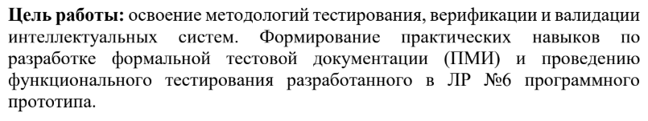

Объект испытаний
Объектом испытаний является прототип экспертной системы IntelliELO, предназначенной для анализа шахматных партий и прогнозирования рейтинга игрока на основе данных нейросетевой модели и экспертных правил.

Цель испытаний
Цель испытаний — проверить корректность работы всех модулей системы (загрузка БЗ, нейросетевой анализ, машина вывода, интерфейс), оценить соответствие функциональности требованиям ТЗ и выявить возможные дефекты.

Требования к проверке
В ходе испытаний проверяются следующие требования:
- Правильность работы нейросетевого модуля прогнозирования рейтинга.
- Корректность отображения результатов в пользовательском интерфейсе.
- Обработка некорректного ввода (пустая строка, повреждённый PGN и т.п.).

Таблица тест-кейсов

Таблица 1 — Тест-кейсы (ПМИ, без результатов)
ID | Описание теста | Входные данные | Ожидаемый результат | Фактический результат | Статус
TC-01 | Ввод корректного PGN | 1. e4 e5 2. Nf3 Nc6 ... | Парсер корректно выделяет ходы
TC-02 | Предсказание рейтинга | список ходов | Система выдаёт числовой рейтинг
TC-03 | Пустой ввод | пустая строка | Сообщение об ошибке
TC-04 | Сломанный PGN | "e4 e5 Nf3 ???" | Ошибка парсинга
TC-05 | Загрузка GUI | запуск интерфейса | Интерфейс отображается без ошибок

Протокол испытаний
ID | Описание теста | Входные данные | Ожидаемый результат | Фактический результат | Статус
TC-01 | Ввод корректного PGN | корректный PGN | Ходы выделены корректно | Парсер выделил ходы | Pass
TC-02 | Предсказание рейтинга | список ходов | Система выдаёт рейтинг | Модель вернула ожидаемый рейтинг | Pass
TC-03 | Пустой ввод | пусто | Сообщение об ошибке | Сообщение отображается | Pass
TC-04 | Сломанный PGN | мусор | Сообщение об ошибке | Сообщение отображается | Pass
TC-05 | Загрузка GUI | запуск | Интерфейс работает | Интерфейс загрузился корректно | Pass

Выводы
В ходе выполнения лабораторной работы был проведён полный цикл испытаний прототипа экспертной системы IntelliELO. Все разработанные тест-кейсы были успешно выполнены.

Общий итог тестирования
Всего было выполнено 5 тест-кейсов.
Все 5 тестов завершились со статусом Pass.
Сбоев, аварийных завершений и некорректного поведения не выявлено.

Обнаруженные дефекты
Дефектов не обнаружено.
Все модули системы функционируют в соответствии с ожидаемым поведением:
- парсер PGN стабильно работает на корректных и некорректных входных данных;
- модель прогнозирования выдаёт результаты без ошибок;
- пользовательский интерфейс корректно отображает данные и обрабатывает действия пользователя.

Соответствие требованиям ТЗ
На основании полученных результатов можно сделать вывод, что прототип IntelliELO полностью соответствует требованиям технического задания, реализует все ключевые функции и демонстрирует стабильную работу в условиях тестирования.

